**幾歲：21**

**Question 科系：CSE**

**Question 有沒有聲音訓練的經驗？**

**喜歡唱 KTV**

**Introduction free style 我們想要探討的是未來聲音的混合實境，但是當未來虛擬跟現實聲音混合在一起的話，他會變得相當複雜，所以我們想像一個未來是我們可以根據使用者的需要去操縱4這些聲音，譬如說我們可以改變他的音量如果他聲音太小，**

Stylizer, Selective shifter, Prioritizer, sound appender, Spatializer,

**流程介紹：**

三個場景，裡面也有不同的聲音和有複雜度，都是隨機生成。每個場景開始前我會告訴你預設情境，還有你需要指認出來的聲音。每個場景都有四個聲音需要你指認出來根據他的重要度，最重要的會請你按下一，再來就是二三四。

Scene 1 2 3

Condition

A: baseline

B: noise cancellation

C: soundblender

| P1 | 1ABC | 2BCA | 3CAB |
| --- | --- | --- | --- |
| P2 | 2CAB | 3ABC | 1BCA |
| P3 | 3BCA | 1CAB | 2ABC |
| P4 | 2BCA | 3CAB | 1ABC |
| P5 | 3ABC | 1BCA | 2CAB |
| P6 | 1CAB | 2ABC | 3BCA |
| P7 | 3CAB | 1ABC | 2BCA |
| P8 | 1BCA | 2CAB | 3ABC |
| P9 | 2ABC | 3BCA | 1CAB |

3B

先練習按鍵跟聲音配對

正式五次：50 45 63 59 59

NASA: <https://www.keithv.com/software/nasatlx/nasatlx.html>

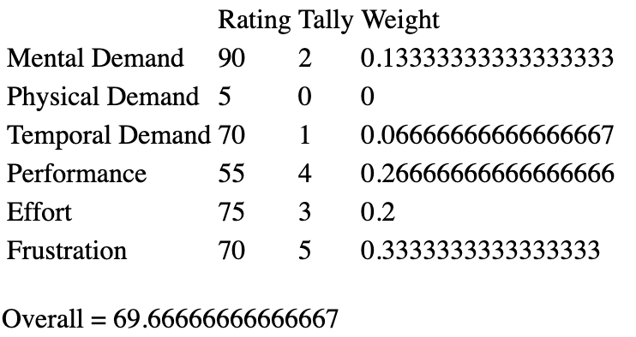

3C

先練習按鍵跟聲音配對

正式五次：86 81 86 95 86

NASA: <https://www.keithv.com/software/nasatlx/nasatlx.html>

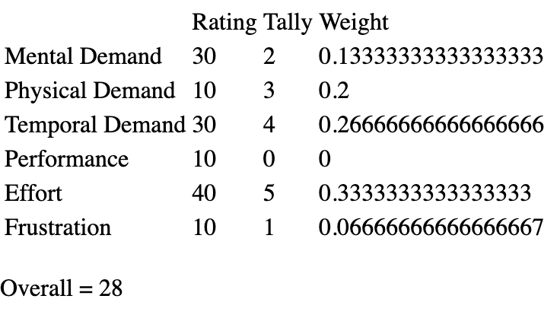

3A

先練習按鍵跟聲音配對

正式五次：59 68 81 86 86

NASA: <https://www.keithv.com/software/nasatlx/nasatlx.html>

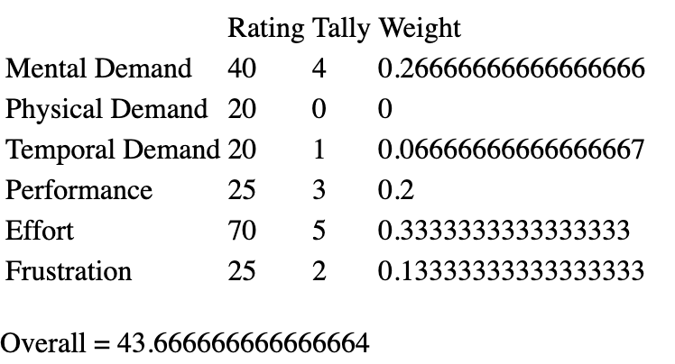

更喜歡第二個，我一開始對這個場景不熟悉，二的話相當於把的話相當於把確答案給我了，然後在三個時候我就可以更熟，一的時候我完全聽不到那個聲音

一跟三，三的廣播非常輕，一個廣播挺響的。一跟二我感覺廣播有個五次，但是baseline就是只有兩次，跟別人說話重疊再一起就完全聽不見了。鍋碗瓢盆我在baseline我都有聽見。

廣播的方法我覺得可以加earcon是ok的，但是餐盤的話，我覺得不值得加一個earcon，我可能會把餐盤變得很尖銳一點，如果這個聲音是有用的話。至於虛擬人的聲音的話，我覺得有時候可能不知道他在說什麼，我是能聽得懂的，我覺得就是一句話就是一開始apply stylizer然後越來越少，一開始比較奇怪我就可以知道他是virtual。真人聲音的話我覺得就是已經很有特徵了不用變。

1C

先練習按鍵跟聲音配對

正式五次：100 100 95 100 100

NASA: <https://www.keithv.com/software/nasatlx/nasatlx.html>

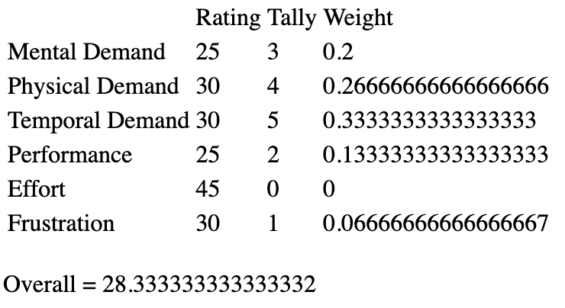

1A

先練習按鍵跟聲音配對

正式五次：95 100 100 95 100

NASA: <https://www.keithv.com/software/nasatlx/nasatlx.html>

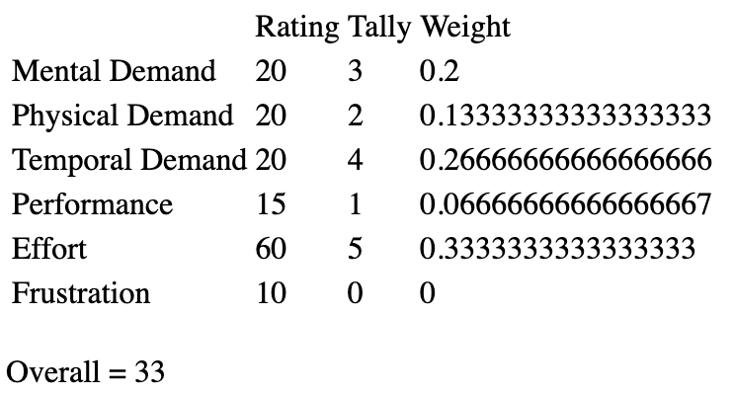

1B

先練習按鍵跟聲音配對

正式五次：100 100 100 100 100

NASA: <https://www.keithv.com/software/nasatlx/nasatlx.html>

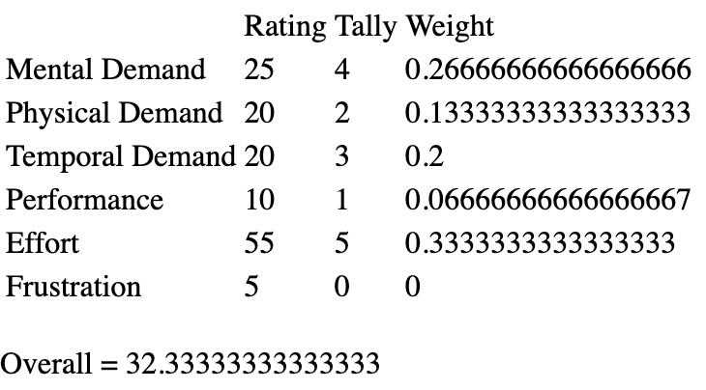

**Scene Post interview**

1. 整體來說你喜歡哪一個？為什麼？
   1. 我不喜歡noise cancellation，就是我不太能聽到鑽地的聲音，我覺得我走在馬路上的話我就覺得有點危險，我覺得是不對的，我覺得手杖聲音降低也不好。
   2. 我覺得earcon是成功可以引起我注意的
   3. 我比較喜歡proxy，因為construction有降低我覺得是好的
   4. 我覺得手杖的對比度可以更加大一點
2. 在這個情境來說，你覺得如果你用有可以改變聲音的權利，你會怎麼改變他們

2A

先練習按鍵跟聲音配對

正式五次：85 100 100 100 100

NASA: <https://www.keithv.com/software/nasatlx/nasatlx.html>

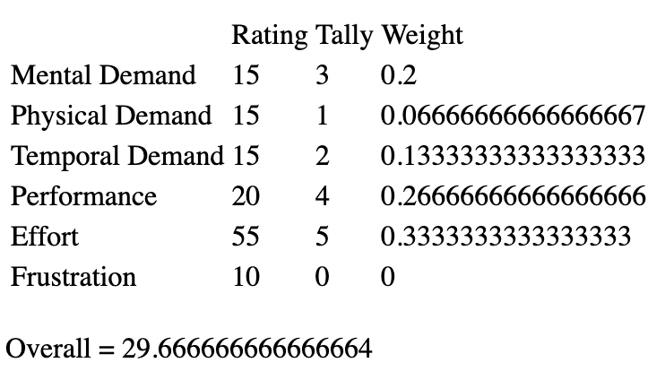

2B

先練習按鍵跟聲音配對

正式五次：90 95 100 100 100

NASA:<https://www.keithv.com/software/nasatlx/nasatlx.html>

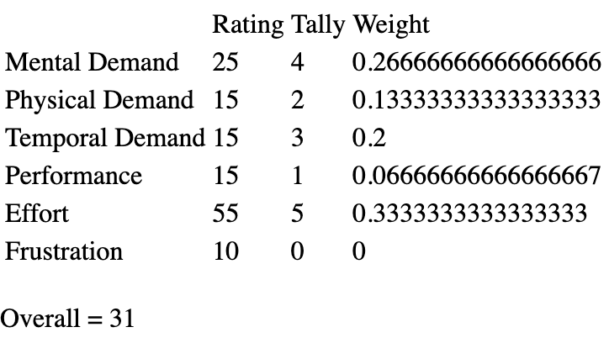

2C

先練習按鍵跟聲音配對

正式五次：100 100 100 95 100

NASA: <https://www.keithv.com/software/nasatlx/nasatlx.html>

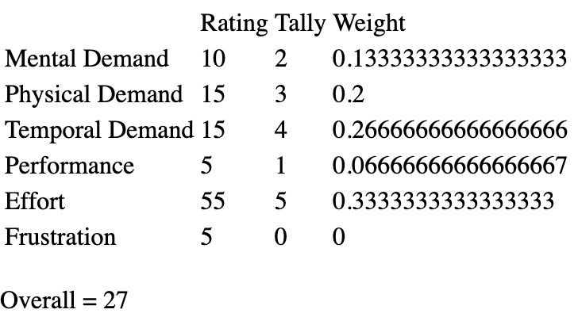

**Scene Post interview**

1. 整體來說你喜歡哪一個？為什麼？
   1. Noise情況下不知道哪一些會被cancel掉，就是不知道他的target是什麼
   2. 喜歡proxy，因為人兩隻耳朵可以分別渠道，就像是你開了兩個processor，分別來幹不同的事情，但是不知道左耳的書可不可以被理解
   3. 廣播的話，noise是幾乎聽不到，baseline肯定是中間來的
   4. Proxy是中間偏右的地方，baseline就是感覺一坨在前面
   5. Noise也把knocking降低了
   6. Proxy裡面的knocking很清楚也比baseline好
2. 在這個情境來說，你覺得如果你用有可以改變聲音的權利，你會怎麼改變他們
   1. 我覺得knocking可以加上earcon，因為我覺得那個比敲桌子的辨識度更大
   2. 然後我覺得說書應該要加一個暫停功能，就是說的時候把他暫停
   3. 垃圾訊息可以直接聽到一半屏蔽
   4. 或是像是手機短訊直接給一個鈴聲就好，之後再去聽